Дата: 21.05.2020 г. (четверг)
ОДБ.03 Иностранный язык Группа № 74
Урок № 68
Тема: «Итоговый обобщающий урок 2 курса»
Цели:
- актуализировать знания и умения по изученным темам;
- выполнить итоговые контрольные задания.
Средства обучения:
- учебник - Афанасьева О. В. Английский язык. 11 класс. Учеб. для общеобразоват. организаций. Базовый уровень. (Английский в фокусе) / О. В. Афанасьева, Д. Дули, И. В.Михеева и др. – М. : Просвещение, 2016. – 244 с.

БУДЬТЕ ВНИМАТЕЛЬНЫ!

ЭТО ИТОГОВЫЙ УРОК 2 КУРСА – мы пишем мониторинг (можно на отдельных листочках – по своему варианту – укажите его обязательно)!!!

ОЧЕНЬ ВНИМАТЕЛЬНО ВЫПОЛНЯЙТЕ ЗАДАНИЯ!

Ход урока
Тема урока: “Monitoring”

ВАРИАНТ № 1 Белецкая, Власик, Давиденко, Скороходова, Ферьева

ВАРИАНТ № 2 Дрофишина, Федулова, Чернышова

ВАРИАНТ № 3 Боева, Бондаренко, Гладышев, Гнатышена, Грецов, Кирбичева, Кисиль, Лукьянчикова, Носкова, Старкова, Юшенкова, Ященко

Variant 1

TASK 1 Match the words with their translation:

- admit
- aisle
- camcorder
- catch a cold
- conquer
- cure
- defend
- digital camera
- direct
- father-in-law
- guarantee certificate
- imprisonment
- incredible
- mall
- married
- mugging
- niece
- orchestra
- right
- stalls
- theatre
- viewfinder
- widower
- wound
- wrist

- вдовец
- видеокамера
- видоискатель
- вылечить
- гарантийный талон
- женатый, замужем
- заключение (в тюрьму)
- заметить, признать
- запястье
- защищать
- невероятный
- оркестр
- партер
- племянница
- право
- преодолевать
- простудиться
- проход между рядами
- рана
- режиссировать, руководить съемками
- театр
- тесть, свёкор
- торговый центр
- уличное ограбление
- цифровой фотоаппарат

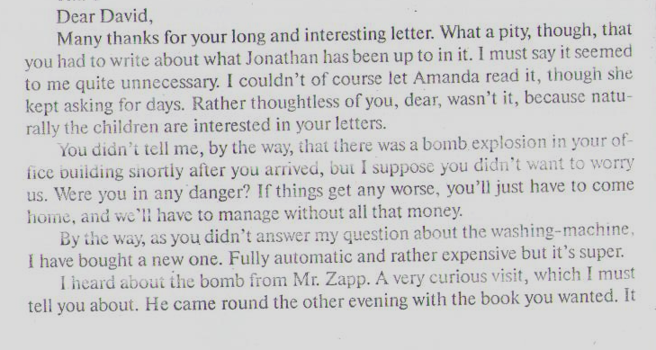
TASK 2 Read the text and choose the correct variant:

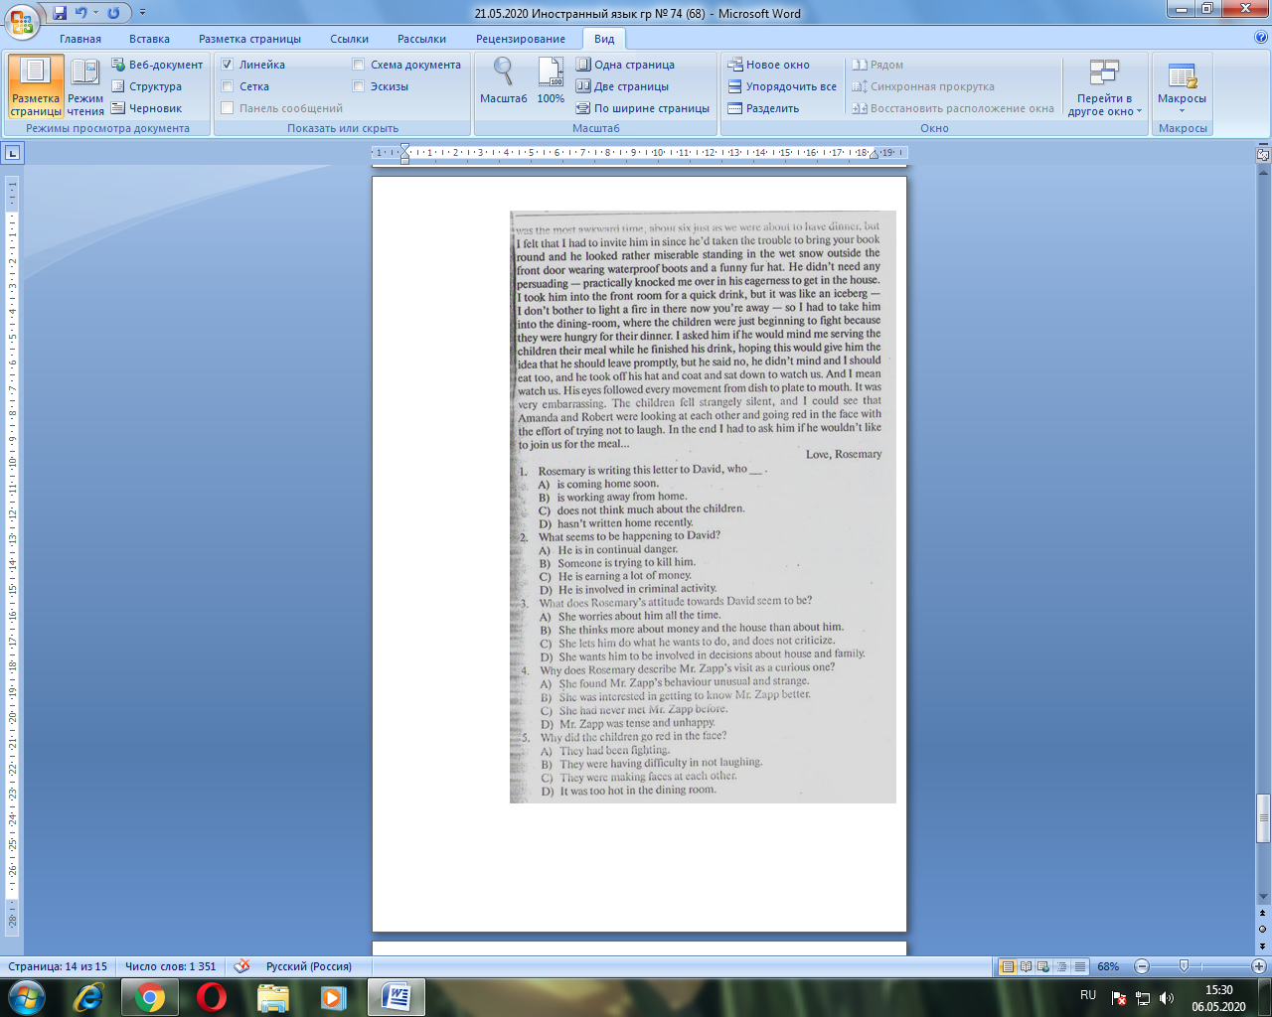

TASK 3 Do the exercises in Grammar:
Translate into English using the verbs in Present Simple, Present Continuous, Present Perfect or Present Perfect Continuous.

1. Мы знаем друг друга уже четыре года.
2. Я всегда хотел изучать английский язык.
3. Где Нина? — Она уже два часа дома.
4. Где дети? — Они все еще играют во дворе.
5. Мой брат уже три года инженер.
6. Мой друг знает английский с детства.
7. Я уже полчаса наблюдаю за тобой.
8. Ваш брат еще болен? — Нет, он уже поправился. Он уже три дня занимается физикой. Он хочет получить отличную оценку на экзамене.
9. Мне уже давно хочется прочесть эту книгу.
10. Я уже двадцать минут пытаюсь найти мою старую тетрадь.

TASK 4 Do the task:
Open the brackets using the verbs in Present, Past or Future Simple Passive.

1. My question (to answer) yesterday.
2. Hockey (to play) in winter.
3. Mushrooms (to gather) in autumn.
4. Many houses (to burn) during the Great Fire of London.
5. His new book (to finish) next year.
6. Flowers (to sell) in shops and in the streets.
7. St. Petersburg (to found) in 1703.
8. Bread (to eat) every day. 9. The letter (to receive) yesterday.
10. Nick (to send) to Moscow next week.

TASK 5 Do the task:
Write Passive sentences. Pay your attention to the tense form.

- People eat bread every day. – Present Simple.
- Shakespeare wrote Hamlet. – Past Simple.
- I read Pushkin’s poems with great interest. – Present Simple.
- They have left their children at home. – Present Perfect.
- Mum is cooking dinner now. – Present Continuous.
- Granny was washing the dishes when I came home. – Past Continuous.
- Advertising influences a lot of people. – Present Simple.
- They created the costumes for the play. – Past Simple.
- I will do this work tomorrow. – Future Simple.
- Tim was writing the essay. – Past Continuous.
- The chef is preparing the food. – Present Continuous.
- James Cameron will produce the film. – Future Simple.
- Donna Karan designed the dress. – Past Simple.
- Pablo Picasso painted this masterpiece. – Past Simple.
- Liz has translated the text easily. – Present Perfect.

Variant 2

TASK 1 Match the words with their translation:

- ascent
- balcony
- brother-in-law
- burglary
- catchy
- cast
- crawl
- crime
- educational
- device
- ex-husband
- half sister
- handy
- injury
- nephew
- offend
- pain
- performance
- review
- scratch
- script
- store
- university lecture
- usher
- witness

- балкон
- билетер
- боль
- бывший муж
- восхождение, подъем
- зять, шурин, деверь
- кража со взломом
- легко запоминающийся, привлекательный
- обзор
- обижать, оскорблять
- образовательный
- племянник
- ползать, ползти
- преступление
- рана, повреждение
- труппа, актерский состав
- устройство
- свидетель
- сводная сестра
- спектакль, представление
- сценарий
- удобный
- университетские лекции
- хранить
- царапать

TASK 2 Read the text and choose the correct variant:

TASK 3 Do the exercises in Grammar:

Translate into English using the verbs in Present Simple, Present Continuous, Present Perfect or Present Perfect Continuous.

- Они уже десять лет живут в Нью Йорке.
- Моя тетя — артистка. Она всегда любила театр.
- Ваш папа уже вернулся с севера? — Да, он уже две недели дома.
- Я уже три дня об этом думаю.
- Моя сестра пьет кофе с молоком. А я всегда предпочитал черный кофе.
- Мы очень рады вас видеть. Мы вас ждали целый месяц.
- Вы все еще читаете эту книгу? Сколько времени вы ее уже читаете?
- Моя сестра занимается музыкой уже пять лет.
- Я ищу тебя весь вечер. Где ты был все это время?
- Они пишут сочинение уже два часа.

TASK 4 Do the task:
Open the brackets using the verbs in Present, Past or Future Simple Passive.

- I (to ask) at the lesson yesterday.
- I (to give) a very interest ing book at the library last Friday.
- Many houses (to build) in our town every year.
- This work (to do) tomorrow.
- This text (to translate) at the last lesson.
- These trees (to plant) last autumn.
- Many interesting games always (to play) at our PE lessons (Physical Education).
- This bone (to give) to my dog tomorrow.
- We (to invite) to a concert last Saturday.
- Lost time never (to find) again.

Variant 3

TASK 1 Match the words with their translation:

- ballet
- best seller
- bruise
- cinema
- cough
- curtain
- divorced
- essay
- great-granddaughter
- heading
- hurt
- illegal
- laptop
- pickpocket
- pointless
- predictable
- reject
- seat
- skull
- stepfather
- suspect
- techno freak
- twin brother
- Walkman
- wheeze

- балет
- брат-близнец
- бессмысленный
- вор-карманник
- заголовок
- занавес
- кассетный плейер
- кашель
- кинотеатр
- место, сиденье
- незаконный
- отвергать
- отчим
- правнучка
- предсказуемый
- подозреваемый
- портативный компьютер, ноутбук
- разведенный
- ранить (-ся)
- синяк, кровоподтек
- сопеть, хрипеть
- сочинение, эссе
- фанат техники
- хит продаж
- череп

TASK 2 Read the text and choose the correct variant:

TASK 3 Do the task:
Put the words (in passive sentences) in the correct order.

- in a lot of schools / are / used / Computers
- of plastic / made / are / CDs
- seen / The information / on a screen/can be
- are / very quickly / The answers / calculated
- played / The game / is / on a computer
- with a modem / are / sent / E-mails
- is / on a disk / Information / stored
- sent / Text messages / are / using mobile phones
- to get information / used / is / The Internet
- is / notes / personal / for / used / me / by / My diary

ВЫПОЛНИТЕ ВСЕ ЗАДАНИЯ СВОЕГО ВАРИАНТА,
ЗАТЕМ СФОТОГРАФИРУЙТЕ И ПРИШЛИТЕ!

Домашнее задание … ВСЁ ПОВТОРЯТЬ … и к 3 курсу не забыть;)))

УСПЕХОВ Вам!

